Téma: Szitakötő 45. szám
A foglalkozás jellege: tanítási óra (rajz, ének-zene) vagy szabadidő
Osztály: alsó tagozat
Tanító: Fux István
Székesfehérvári Munkácsy Mihály Általános Iskola

A Szitakötő című folyóirat 45. számának 24. oldalán található a „Nézzük együtt Paul Klee képeit!
című szöveg és a melléklet.
A feldolgozáshoz szeretnék zenei anyagot ajánlani.
Ha rajzórán használjuk, lehet a feladatok egy része a motiváció.
Ha ének-zene órán alkalmazzuk, akkor pedig a Szitakötő lehet kiegészítő feladat.

Zenehallgatás: Saint-Saëns: Az állatok farsangja – Az akvárium
a) Hallgasd meg a zenét! Ereszd szabadon a fantáziád!
Megbeszélés zenehallgatás után: Milyen érzéseket váltott ki belőled?
b) Melyik hangszerek rejtőztek el az „Akváriumban”?
A zenehallgatás alatt karikázd be, melyik hangszer hangját hallod! (Saint- Saëns: Az állatok farsangja: Az akvárium)
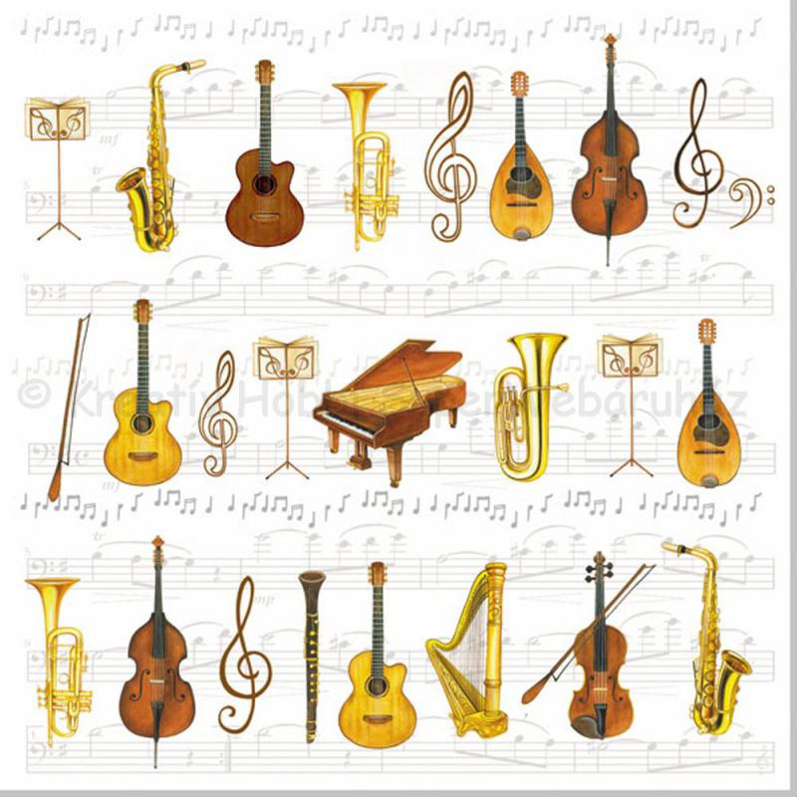

c) Szabad asszociációs játék – Mi jut eszedbe erről a zenéről?
Írd le a zenehallgatás alatt! Majd szóláncban meghallgatjuk egymást.
d) Zenei „akasztófa”
Mi a mű címe?
_ _ _ _ _ _ _ _ _ _ _ _ _ _ _ _ _ _ = Az állatok farsangja
e) Puzzle kirakása páros munkában a zenehallgatás ideje alatt (5x5-ös)
